超市管理系统
开发工作日志（第4天）

项目名称：超市进销存管理系统
开发日期：2026 年 06 月 09 日
开发人员：孙昊

一、今日完成内容

1. 年龄限制功能

个人信息页面（UserInfo.vue）的年龄输入框设置合理默认范围，保存时进行校验
规则：公司不招收年龄大于 66 岁、小于 18 岁的员工
用户点击保存时，若年龄不在 18~66 范围内，弹出提示"年龄不符合公司规定，请重新输入"
后端 SysUserService.selfUpdate() 同步增加年龄校验，防止前端绕过
管理员和普通员工的个人信息编辑均受此限制

2. 员工管理权限精细化控制

11管理员（一号）：可编辑/删除所有员工
01管理员（三号）：仅可编辑/删除自己和普通用户（role=0），不可操作其他管理员
前端 Employee.vue 新增 canEditRow(row) 函数，按行控制编辑/删除按钮显隐
按钮通过 v-if="canEditRow(scope.row)" 实现行级权限控制

3. 采购管理多项优化

3.1 采购编号点击查看详情
主表和明细表的「采购清单号」列改为可点击链接
点击后弹出采购信息弹窗，显示采购主表信息（清单号、员工、时间、数量、总价、备注）
弹窗内嵌关联明细子表，一目了然
明细表点击采购清单号同样可跳转到对应采购信息弹窗

3.2 采购管理权限分级
11管理员：可编辑/删除所有采购单及明细
01管理员：仅可编辑/删除自己和普通用户的采购单及明细
前端 Purchase.vue 新增 canManageRow(row) 函数，按行隐藏无权操作的按钮

3.3 新增采购单员工选择器优化
01管理员新增采购单时，员工下拉列表仅显示自己 + 普通用户，不显示其他管理员
使用 availableEmployees 计算属性动态过滤可选员工列表

3.4 后端权限校验
PurchaseMainService 更新 update/delete 方法，增加 checkPurchasePermission 校验
PurchaseDetailService 更新 update/delete 方法，通过明细关联的采购单判断权限
PurchaseMainController / PurchaseDetailController 接口透传 operatorUserId + adminLevel 参数
PurchaseDetailMapper 新增 selectById 查询方法
前端 API 层同步传递操作者参数

4. 缓存清除 Bug 修复

问题：管理员在员工管理页面新增员工后，切换到采购管理页面，员工选择器中不显示新员工
根因：SysUserService.add() 方法缺少 @CacheEvict 注解，Caffeine 本地缓存 10 分钟未清除
修复：给 add(SysUser user) 方法添加 @CacheEvict(value = {"user", "userList"}, allEntries = true)，新增员工后立即清除用户缓存

二、开发中遇到的问题与解决方案

问题1：新增员工后采购页面员工选择器不显示

问题描述：管理员在员工管理页面新增员工后，数据库已有记录，但切换到采购管理页面新增采购单时，员工下拉列表中没有新员工
排查过程：
首先检查前端 availableEmployees 是否过滤了未注册员工（密码为空）→ 确认已去掉密码过滤
检查前端组件是否被 keep-alive 缓存 → 确认路由未使用 keep-alive，组件正常重新挂载
检查后端 API 返回值 → 发现 listAll() 有 @Cacheable 注解，但 add() 缺少 @CacheEvict
解决方案：给 SysUserService.add() 添加 @CacheEvict(value = {"user", "userList"}, allEntries = true)

问题2：PurchaseDetailMapper 缺少 selectById 方法

问题描述：后端权限校验需要根据明细 ID 查询明细记录，但 PurchaseDetailMapper 没有 selectById 方法
解决方案：在 Mapper 接口新增 selectById(Long id) 方法，并在 XML 中添加对应 SQL

问题3：el-input-number 范围限制与验证提示的取舍

问题描述：最初将 el-input-number 的 :min/:max 设为 18/66，组件会自动修正超出范围的值，导致保存时的自定义提示永远不会触发
解决方案：保留 :min="1" :max="150" 的宽松范围，实际校验在 submit() 函数中完成，确保用户能看到"年龄不符合公司规定，请重新输入"的明确提示

三、当前项目进度

模块 | 功能 | 状态
登录注册 | 角色选择、密码强度、国际电话、注册校验 | ✅
供应商管理 | CRUD + Excel 导入导出 + 跨表电话校验 | ✅
商品管理 | CRUD + 供应商关联 + Excel 导入导出 | ✅
员工管理 | 管理员新增/员工自注册 + 行级权限控制 | ✅
采购管理 | 主表+明细双表 + 采购信息弹窗 + 行级权限 + 自动填价 | ✅
会员管理 | 等级体系(SVIP/VIP/普通) + 排序 + 等级修改 | ✅
个人信息 | 头像上传 + 年龄校验 + 省市区地址 + 密码修改 | ✅
权限管理 | 三级管理员分权 + 行级按钮显隐 + 菜单动态显示 | ✅
缓存优化 | Caffeine 本地缓存 + @CacheEvict 及时清除 | ✅

四、后续工作计划

增加销售管理模块、库存管理模块，形成进销存完整闭环
引入 Spring Security + JWT 实现认证授权
添加数据统计报表功能
增加操作日志记录（AOP 切面）
前后端输入参数统一校验框架
编写单元测试和集成测试

五、项目截图

个人信息页面（含年龄校验提示）
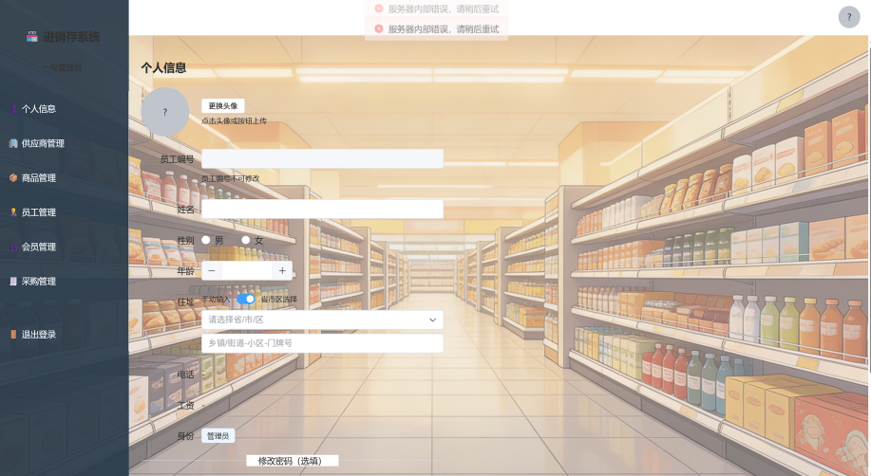
个人信息页面

员工管理页面（01管理员只能编辑自己+普通用户）
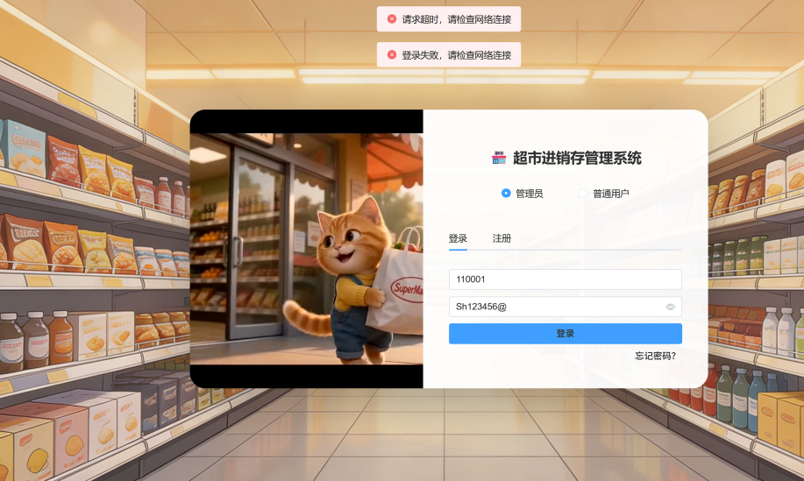
员工管理页面

